《数据结构与算法设计》

课程设计总结

学号： 2253180

姓名： 丁瀚洋

专业： 计算机科学与技术

2024年 7 月

目 录
第一部分 算法实现设计说明 1
1.1题目
1.2软件功能
1.3设计思想
1.4逻辑结构与物理结构
1.5开发平台
1.6系统的运行结果分析说明
1.7操作说明
第二部分 综合应用设计说明
2.1题目
2.2软件功能
2.3设计思想
2.4逻辑结构与物理结构
2.5开发平台
2.6系统的运行结果分析说明
2.7操作说明
第三部分 实践总结
3.1.所做的工作
3.2.总结与收获
第四部分 参考文献

第一部分 算法实现设计说明
1.1题目
试从空树出发构造一棵深度至少为3(不包括失误节点)的3阶B-树(又称 2-3树)，并可以随时进行查找、插入、删除等操作。
要求: 能够把构造和删除过程中的B-树随时显示输出来，能给出查找是否成功的信息。
1.2软件功能
软件功能设计思路：为了合并题目功能与简化用户操作，可以使用一个主菜单窗口放置分别进入两个题目展示界面的按键以及展示题目介绍的按键。
软件包括主菜单界面，用于选择算法实现、综合应用与题目介绍的三个子窗口。对于题目介绍的子窗口，包含算法实现与综合应用两题的题目介绍与操作说明界面，以及返回主菜单的返回按键。对于算法实现的子窗口，包含B-树的绘制界面、用户对树的操作交互按键或输入框，以及返回主菜单界面的返回按键。对于综合应用的子窗口，同样包含了线性表的绘制界面与树的绘制界面，以及用户对数据的操作按键和输入框，以及返回主菜单的返回按键。
通过菜单窗口与子窗口的按键的信号与槽的设定，可以实现选择展示窗口或从子窗口返回菜单窗口。
针对题目介绍界面，在Qt Creator中的ui设计界面放置题目介绍的Text Browser组件，对其输入文字即可实现展示题目详细信息。
针对算法实现题目展示窗口，用Qt中Tree View组件做展示B-树的绘制界面，通过绘制B-树的函数来实现功能。
在算法实现窗口中用户可对树进行以下操作：
1. 插入操作：允许用户插入新的键值到B-树中，并实时更新显示。
2. 删除操作：允许用户删除指定的键值，并实时更新显示。
3. 查找操作：允许用户查找指定的键值，并返回查找结果（成功或失败）。
4. 收起树结构：收起B-树的当前结构，动态更新展示。
5. 展开树结构：展开B-树的当前结构，动态更新展示。
6. 清空树结构：清空树结构并清空展示界面。
7. 以label方式让用户可观察当前树的深度和树的阶数（题目要求为3）。
为了实现上述功能，设计以下界面和交互：题目窗口包含一个树视图（QTreeView）用于显示B-树结构，以及插入、删除、查找、收起、展开和清空操作的按钮。键值输入框（QLineEdit）用于接收用户输入的键值。状态标签用于显示当前树的深度和阶数。
通过相应按键的信号与槽的机制，传递信号到树的绘制界面，并触发相应更新绘制界面的函数完成树的操作的互动呈现，这些组件的交互实现了B-树的动态构建、操作和显示。
用户在构建好树结构后返回主菜单或进入综合应用界面时，算法实现窗口树结构会保留，再次打开算法实现窗口能继续操作上次的树。
1.3设计思想
主菜单窗口与题目介绍窗口实现思路：
主菜单窗口用于用户选择进入不同的功能界面（如算法实现、综合应用、题目介绍）。主菜单窗口设计为一个简洁的界面，包含多个按钮，每个按钮对应一个功能模块。通过信号与槽机制，点击按钮可以打开相应的功能窗口。
题目介绍窗口用于展示题目的详细说明和操作指南。窗口包含一个文本浏览器（QTextBrowser）用于展示文字内容，并有一个返回按钮用于返回主菜单。通过信号与槽机制，点击返回按钮可以关闭题目介绍窗口并返回主菜单。
主菜单窗口与题目介绍窗口设计流程：
主菜单窗口：首先初始化创建主菜单窗口对象，设置窗口标题和尺寸，添加功能按钮。信号槽为每个按钮连接相应的槽函数，以便点击按钮时打开相应的功能窗口。显示窗口调用show()函数以显示主菜单窗口。
题目介绍窗口：首先初始化创建题目介绍窗口对象，设置窗口标题和尺寸，添加文本浏览器和返回按钮。再通过设置文本浏览器的内容展示题目详细信息。信号槽为返回按钮连接槽函数，点击按钮时返回主菜单。显示窗口调用show()函数以显示题目介绍窗口。
算法实现展示窗口实现思路：
窗口包含一个显示 B-Tree 结构的视图组件（treeView）。包含用户交互的输入框和按钮：插入、删除、查找、展开、收起、清空。标签(labels)用于显示 B-Tree 的深度和阶数。
实现B-Tree 数据结构：定义 B-Tree 的节点类和树类文件。在btreewindow文件实现 B-Tree 的插入、删除、查找等基本操作。
使用信号与槽机制，在 B-Tree 操作后更新视图初始化：创建一个空的3阶B-树。设置用户界面，包括键值输入框和操作按钮（插入、删除、查找、显示、收起等）。插入操作为获取用户输入的键值，调用B-树的插入函数。插入成功后，更新树结构并在界面上显示。如果插入失败，显示错误信息。删除操作为获取用户输入的键值，调用B-树的删除函数。删除成功后，更新树结构并在界面上显示。如果删除失败，显示错误信息。查找操作为获取用户输入的键值，调用B-树的查找函数。根据查找结果，显示成功或失败的信息。
绘制树结构应实现递归绘制函数，根据当前树结构生成图形表示。有更新界面显示，展开或收起树结构的功能。
算法实现展示窗口设计流程：
B-树数据结构：定义B-树类、节点类，包含键值数组和子节点指针数组。实现节点的分裂和合并操作。
B-树操作：窗口文件实现B-树的插入、删除和查找操作。并且每次操作后B-树的性质应维持。
用户界面：设置图形界面元素（输入框、按钮、标签）。实现槽函数处理用户操作，并调用相应的B-树操作函数。实现绘制B-树函数，将B-树结构绘制在treeView界面上。
1.4逻辑结构与物理结构
逻辑结构：
1. 主窗口 BTreeWindow
初始化界面，设置窗口大小和标题。
初始化视图组件，设置显示属性和布局。
初始化B树对象 btree 以及模型 modelBTree。
绑定各个按钮的槽函数，用于响应用户操作。
实现树的递归绘制功能，更新视图。
2. 插入、删除、搜索功能
插入功能：从输入框取键值，调用B树的 Insert 函数进行插入操作，并显示结果。
删除功能：从输入框取键值，调用B树的 Delete 函数进行删除操作，并显示结果。
搜索功能：从输入框取键值，调用B树的 Search 函数进行查找操作，并显示结果。
3.视图更新
根据B树的结构，递归地绘制树节点。
展开和收起树视图。
显示树的深度和阶数。
4. BTree 类
管理B树的整体操作，包括初始化、插入、删除、搜索。
维护B树的度（degree）和根节点（p）。
提供获取根节点的接口 getRoot()。
提供插入、删除、搜索功能，并在操作成功后发出更新信号 update()。
5. BNode 类
表示 B 树的节点。
包含节点的键值和子节点。
提供插入、删除、搜索功能。
通过 Split() 实现节点分割。
通过 nodeNoFull() 调整节点使其保持 B 树的性质。
物理结构：
1. 文件结构
btreewindow.h：定义BTreeWindow类，声明其成员变量和成员函数。
btree.h：定义B树的节点结构和B树类，声明B树的相关操作。
bnode.h：声明 B 树节点的类和接口。
struct.h：实现各个数据结构类声明
btreewindow.cpp：实现BTreeWindow类的成员函数。
btree.cpp：实现B树的各项操作，包括插入、删除和查找。
bnode.cpp：实现 B 树节点的功能。
2. 类结构
1. BTreeWindow 类：主窗口类，负责界面的初始化和用户交互。
成员变量：
Ui::BTreeWindow *ui：UI指针，管理界面组件。
BTree *btree：B树对象，管理B树的操作和数据。
QStandardItemModel *modelBTree：树视图模型，管理树的显示。
成员函数：
BTreeWindow(QWidget *parent)：构造函数，初始化界面。
~BTreeWindow()：析构函数，释放资源。
void updateTreeView()：更新树视图。
void drawBTree(QStandardItem *fItem, BNode *node,int d ,const QString l,const QString r)：递归绘制树节点。
void on_ShowButton_clicked()：展开树视图。
void on_CloseButton_clicked()：收起树视图。
void on_InsertButton_clicked()：插入键值。
void on_DeleteButton_clicked()：删除键值。
void on_SearchButton_clicked()：搜索键值。
void on_ClearButton_clicked()：清空树。
void on_BT_RtnButton_clicked()：返回菜单。
2. BTree 类：B树类，负责管理B树的操作。
成员变量：
BNode *p：根节点指针。
int degree：B树的度。
成员函数：
BTree(QObject *parent, int drgree)：构造函数，初始化B树。
~BTree()：析构函数，释放资源。
BNode* getRoot()：获取根节点。
Result Search(const int x)：搜索键值。
bool Insert(const int x)：插入键值。
bool Delete(const int x)：删除键值。
信号：
void update()：更新信号，在插入或删除成功后发出。
3. BNode 类：表示 B 树的节点，包含插入、删除、搜索的具体实现。
成员变量：
num：当前节点的键值数量。
key：存储节点中的键值。
child：存储节点的子节点。
成员函数：
Search()：在节点中搜索指定键值。
Insert()：在节点中插入指定键值。
inKey()：在节点中插入键值的具体实现。
Split()：分割节点。
Delete()：删除指定键值。
deleteIndexKey()：删除节点中的指定索引键值。
deleteLeafKey()：删除叶子节点中的指定索引键值。
nodeNoFull()：调整节点使其保持 B 树的性质。
1.5开发平台
开发平台：Qt 6.7.2 (MinGW 11.2.0 64-bit)
编程语言：C++
集成开发环境：Qt Creator 13.0.2
软件运行环境：Windows系统
1.6系统的运行结果分析说明
1. 环境搭建：安装Qt和Qt Creator，配置开发环境。
2. 选择创建Qt Widgets Application，类名为Menu。并实现Menu菜单功能，连接主菜单界面和两题目与题目介绍的共三个窗口的互换功能。
3. 开发B-树窗口：实现B-树数据结构及其操作，连接用户互动和B-树操作。
4. 调试测试：
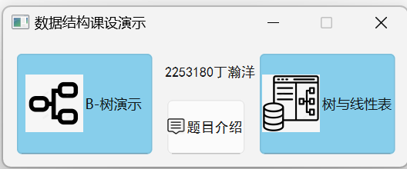
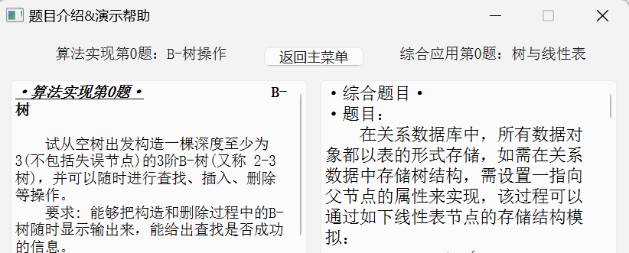
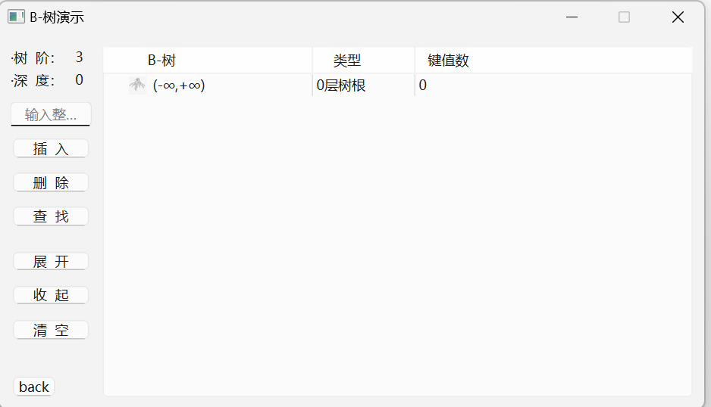
主菜单与各展示子窗口互换：

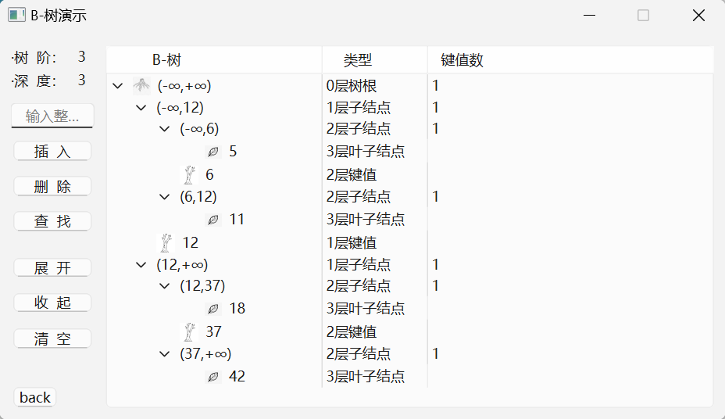
插入键值（42 37 12 18 6 11 5），构造一棵深度为3的B-树，显示构造过程。
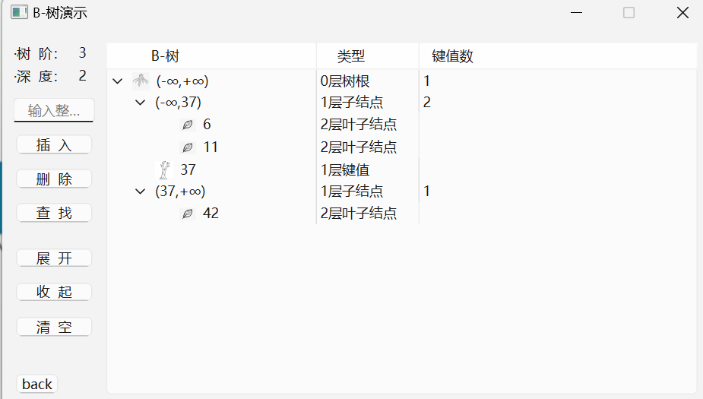
删除特定键值（12 18 5），更新B-树结构，显示删除过程。
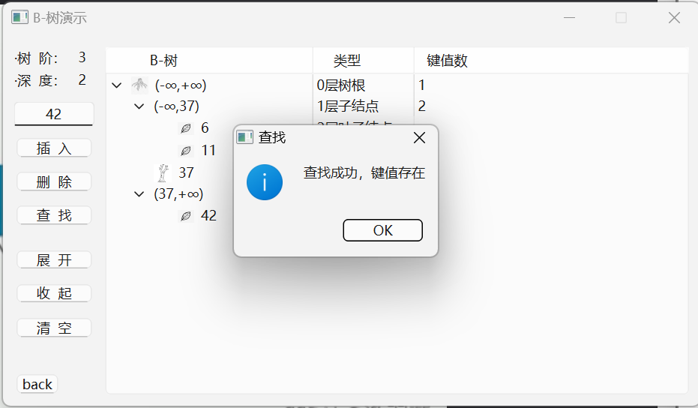
查找特定键值（42 5），显示查找结果（成功和失败）。
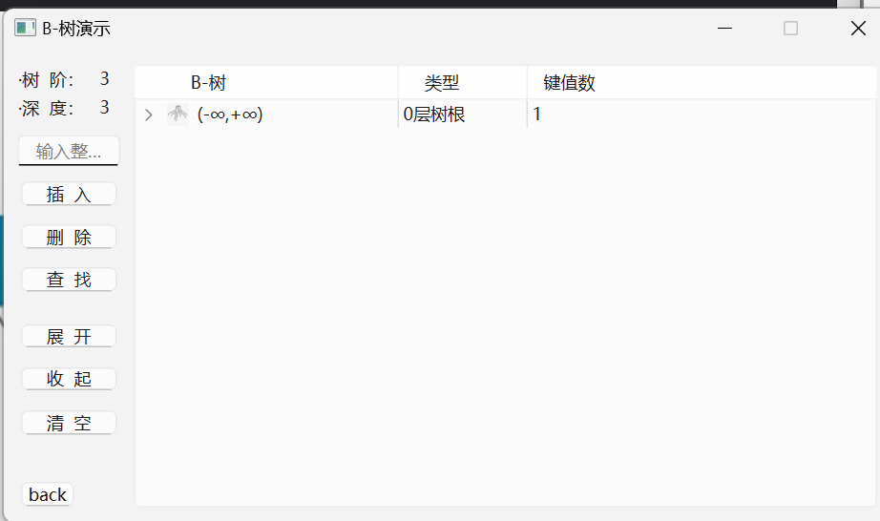
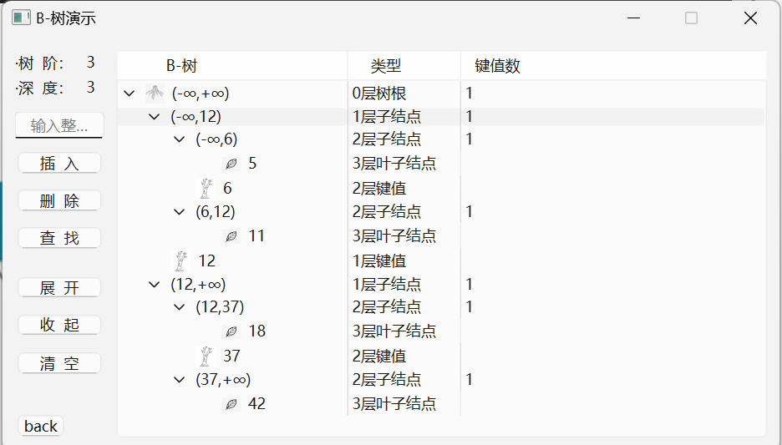
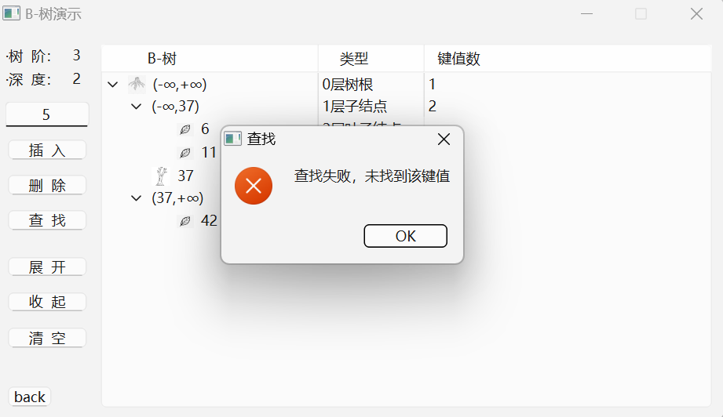
收起、展开树结构
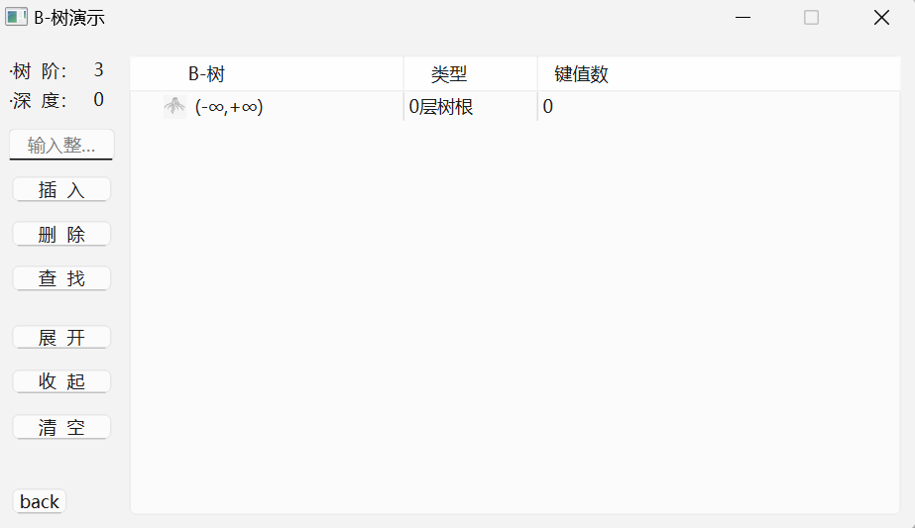
清空树结构
运行结果：
插入、删除和查找操作能够正确执行，并更新界面显示。
收起、展开和清空操作能够正确执行，并更新界面显示。
程序在各种操作下运行稳定，无崩溃现象。
能够处理非法输入，并提供错误提示。
Qt可执行文件exe发行：
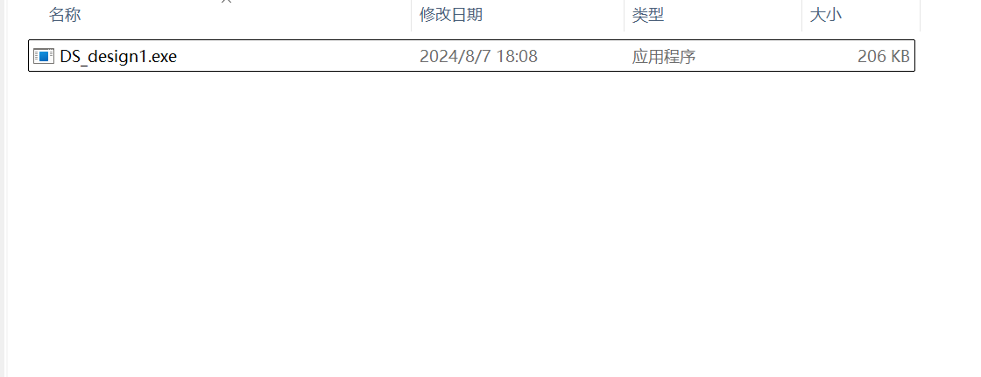
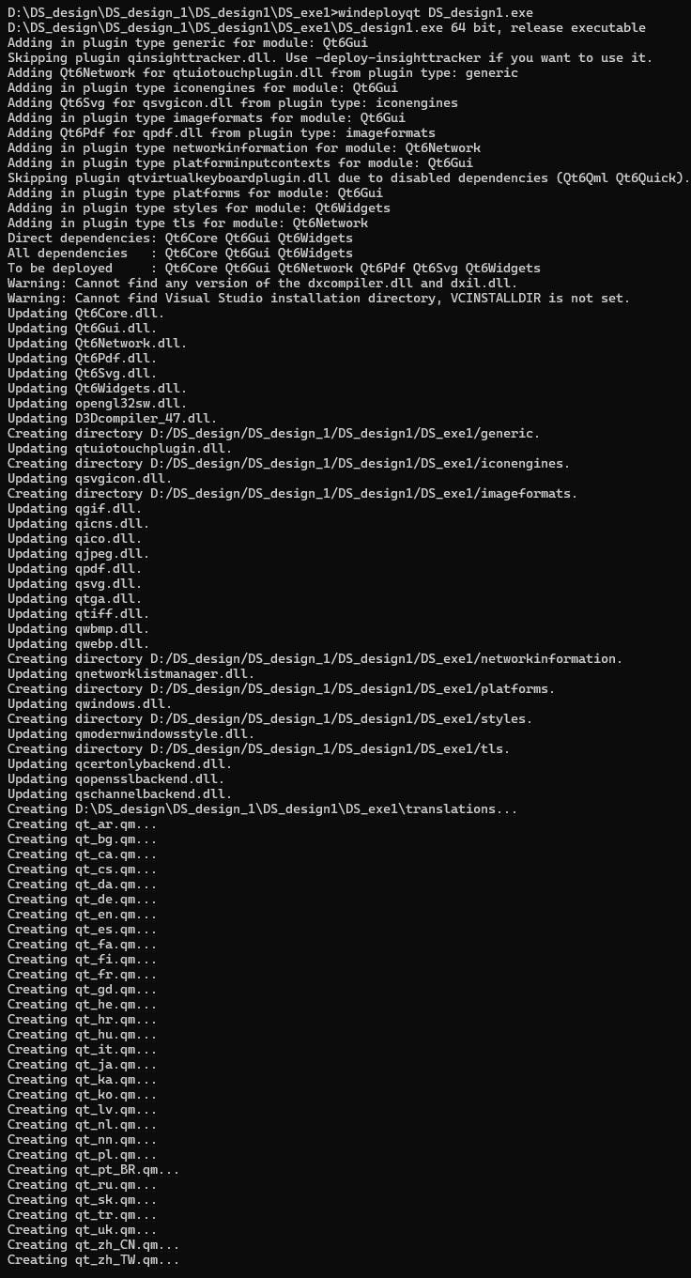
将release文件夹中的exe文件复制到一个新的单独的文件夹里用于发布，打开 Qt 6.7.2 (MinGW 11.2.0 64-bit)，使用windeployqt工具命令，得到完整的exe程序发布集合和依赖关系。
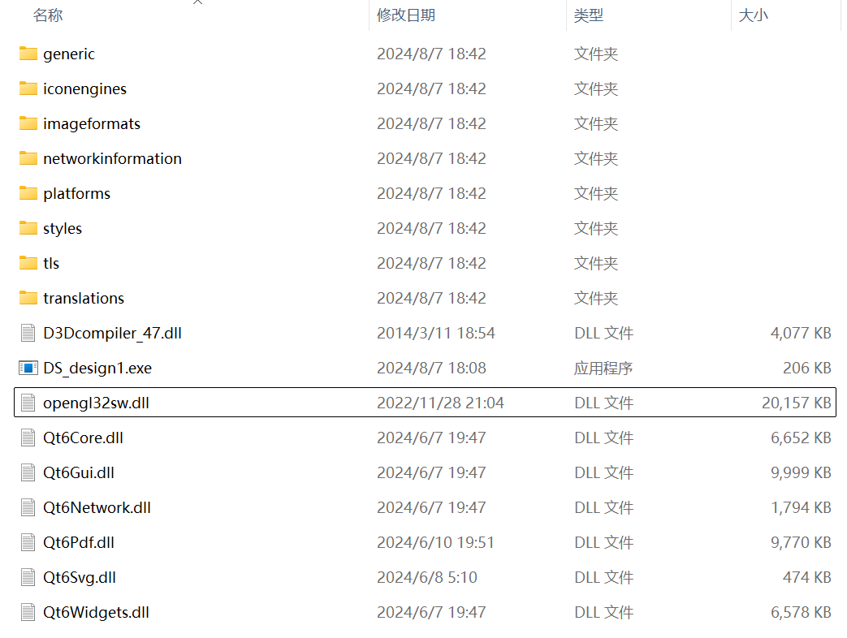
在此文件夹下运行exe文件即可。
1.7操作说明
点击B-树演示按键进入题目界面。
插入键值：在键值输入框中输入要插入的键值。点击“插入”按钮，键值将被插入B-树，并在界面上显示更新后的树结构。
删除键值：在键值输入框中输入要删除的键值。点击“删除”按钮，键值将从B-树中删除，并在界面上显示更新后的树结构。
查找键值：在键值输入框中输入要查找的键值。点击“查找”按钮，显示查找结果（成功或失败）。
显示和收起树结构：点击“显示”按钮，展开显示所有树节点。点击“收起”按钮，收起显示所有树节点。
清空树：点击“清空”按钮，清空当前B-树并重新初始化。
<back>按键：返回主菜单界面。
第二部分 综合应用设计说明
2.1题目
在关系数据库中，所有数据对象都以表的形式存储，如需在关系数据中存储树结构，需设置一指向父节点的属性来实现，该过程可以通过如下线性表节点的存储结构模拟：
struct Node
{
int id; //该线性表中所有节点的ID都唯一
ElemType data; //节点的值，自定义数据类型
int pid; //表示该节点的父节点，值为0表示根，对应线性表中其他节点的id值
Node *next; //指向线性表下一节点
｝
（1）请设计一算法，根据线性表中pid的指向，将该线性表中存储的节点转换为树形结构。
（2）在树结构中插入一节点，自动将其加入到线性表中。
（3）在树结构中删除一节点，自动更新线性表的结构。
2.2软件功能
上文提到软件包括主菜单界面，用于选择算法实现、综合应用与题目介绍的三个子窗口。对于题目介绍的子窗口和算法实现的子窗口已详细介绍其功能，下面着重介绍综合应用的子窗口。
对于综合应用的子窗口，包含了线性表的绘制界面与树的绘制界面，工具栏(ToolBar)按键，以及返回主菜单的返回按键。
用户通过功能栏可对界面进行以下操作：
1. 线性表插入操作：用户点击按键后会弹出对话框，在对话框中可按照要求输入待插入节点的信息，再单击<插入>或<回车键>实现数据插入； 并且在对话框中给出了便于用户验证第一小题的功能是否实现的<表填充预设值>功能，线性表数据将被替换为预设数据，用户可用预设数据代替手动输入，验证表转换成树的功能。
2. 线性表删除操作：用户点击按键后会弹出对话框，在对话框中可输入或选择待删除数据的id，同时文本框会给出此id对应数据的信息，单击<删除>或<回车键>实现数据删除。在对话框中单击<清空数据>，将清空线性表和树中数据。
3. 表转化成树操作：允许用户将线性表中数据按父子关系转成树结构并绘制。
4. 树插入操作：用户点击按键后会弹出对话框，在对话框中可按照要求输入待插入节点的信息，再单击<插入>或<回车键>实现节点插入，并且树和表中数据将同步更新。在对话框中单击<表填充预设值>，线性表数据将被替换为预设数据，以方便用户验证第一小题的功能。
5. 树删除操作：用户点击按键后会弹出对话框，在对话框中可输入或选择待删除节点的id，同时文本框会给出此id对应节点的信息，单击<删除>或<回车键>实现节点删除。在对话框中单击<清空数据>，将清空线性表和树中数据。
为了实现上述功能，设计以下界面和交互：题目窗口包含一个树视图（QTreeView）和表视图（QTableView），以及插入、删除、转化的按键。通过相应按键的信号与槽的机制，传递信号弹出对话框，并在对话框中按键与触发相应更新绘制界面的函数相绑定，从而完成对线性表和树的操作的互动呈现。
用户在构建好表与树的信息后返回主菜单或进入算法实现界面时，综合应用窗口表与树的信息会保留。
2.3设计思想
软件实现思路：
此窗口应实现管理、展示、转换链表与树结构的数据的功能，具体包括链表与树的插入、删除操作，数据初始化以及从链表到树的转换，并通过图形界面直观展示数据结构的状态。
主要实现思路是综合应用窗口用于给用户展示链表与树的直观数据组成，在ui文件中放置treeView和TableView模块界面，功能界面包含多个按钮，每个按钮对应一个功能模块。通过信号与槽机制，点击按钮可以打开相应的功能对话框以进行对界面的操作。通过 QStandardItemModel 管理表格视图和树视图的数据，并且通过 QItemSelectionModel 处理用户的选择操作。利用信号与槽机制，在用户进行插入、删除等操作时，自动更新视图以反映最新的数据结构。
数据结构选取和设计：
在数据结构方面实现并应用链表结构 (LinkList) 和树结构 (Tree)，链表适用于动态插入和删除操作较多的场景，尤其是中间节点的插入和删除无需移动其他节点，链表能够在 O(1) 时间复杂度内进行插入和删除操作，有利于动态管理数据，还可以方便地按照顺序遍历，适用于从链表生成树的过程。树结构适合层次化的数据表示，能够直观地展示父子关系。在图形界面中，树视图能够将层次关系以分支结构显示，非常直观。
链表结构：使用单链表，节点 (Node) 包含 id, pid, 以及 data（包含整型数据和字符串数据）。链表头节点用于指向第一个元素，链表类管理节点的插入和删除操作，并维持链表的长度和是否存在根节点的状态。
树结构：树节点 (pTree) 包含节点 id, 数据 (dInt 和 dStr)，以及指向第一个孩子 (fChild) 和下一个兄弟节点 (nSibling) 的指针。树节点的设计使得能够方便地表达树的父子关系和兄弟关系。
将它们封装在类中，方便与界面进行交互。链表结构支持基本的插入和删除操作，树结构支持递归构建和遍历操作，提供了从链表转换为树的功能，通过遍历链表，将链表节点插入树中。在插入或删除操作后，通过调用 updateTableView() 和 updateTreeView() 函数，实时更新表格视图和树视图。
算法设计基本流程：
链表插入算法：创建一个新节点，分配 id, pid 和 data。在链表的合适位置插入该节点，维护链表的顺序。更新链表长度，并根据 pid 判断是否插入根节点。
链表删除算法：根据节点的 id 查找要删除的节点。通过修改前一个节点的 next 指针，将该节点从链表中移除，更新链表长度。
树构建算法：遍历链表中的节点。根据节点的 pid 找到父节点，将其插入父节点的孩子链中。使用孩子-兄弟表示法，维护孩子与兄弟节点的指针关系。
树遍历算法：遍历流程：通过递归方式，先遍历根节点，然后依次遍历每个子节点，直至叶子节点，通过递归调用来绘制树视图中的每个节点及其子节点。
从链表生成树的算法：清空原有树。遍历链表节点，根据 pid 构造树节点，并将其添加到树的相应位置。通过递归方式构建树的完整结构。
2.4逻辑结构与物理结构
逻辑结构
1. 链表管理 (LinkList)：管理链表的插入、删除、遍历等操作，并保持链表的数据结构完整性，用于存储数据，并且支持链表到树的转换。
InsertNode(id, pid, data)：在链表中插入新节点。
DeleteNode(id)：从链表中删除指定节点。
ClearList()：清空链表中的所有节点。
链表还有一个 head 头节点和一个 length 属性，用于表示链表的长度。
2. 树管理(Tree)：管理树的创建、插入、删除、遍历等操作，并保持树的层次结构，用于展示层次化的数据关系。
InitializeWithList(list)：从链表中生成树。
InsertNode(id, data)：在树中插入新节点。
DeleteNode(id)：从树中删除指定节点。
ClearTree()：清空树的所有节点。
树结构采用孩子-兄弟表示法来管理节点关系
通过指针表示孩子 (fChild) 和兄弟节点 (nSibling) 的连接。
3. 用户界面管理(TLWindow)：管理用户交互、视图更新以及信号与槽机制，通过 Qt 的窗口类 QMainWindow 来组织图形界面，并与链表、树结构进行交互。
updateTableView()：更新链表表格视图。
updateTreeView()：更新树视图。
drawTree(QStandardItem *fItem, pTree f)：递归绘制树的每个节点。
initData()：初始化链表和树的数据。
各种操作触发器，如插入和删除按钮的点击事件处理器。
4. 信号与槽机制：通过 Qt 框架的信号与槽机制，处理用户界面的交互事件。当用户点击插入或删除按钮时，会触发相应的对话框，并根据对话框的操作来更新链表或树的结构。
物理结构
1. 文件结构
tlwindow.h：定义了主窗口类 TLWindow 的接口，包括数据成员和成员函数声明。
linklist.h：定义了链表类 LinkList 和节点类 Node，包括链表操作的函数接口。
tltree.h：定义了树类 Tree 和树节点类 pTree，包括树操作的函数接口。
tl(insert/delete)dialog.h：定义了插入和删除对话框的类，用于处理插入和删除操作的用户交互。
tlwindow.cpp：实现了 TLWindow 类的成员函数，处理用户界面交互、链表和树的更新、视图的绘制等。
linklist.cpp：实现了链表类 LinkList 的成员函数，处理链表的插入、删除、遍历等操作。
tree.cpp：实现了树类 Tree 的成员函数，处理树的生成、插入、删除、遍历等操作。
tlinsert/deletedialog.cpp：实现了插入和删除对话框的类，处理用户的输入，并对链表或树进行相应的操作。
2. 类结构
1. TLWindow 类:管理整个应用的主窗口，处理用户界面和用户交互，并与链表和树的数据结构进行交互。
成员变量:
ui：指向 Ui::TLWindow 类的指针，用于管理界面组件。
list：指向 LinkList 类的指针，表示链表数据结构。
tree：指向 Tree 类的指针，表示树数据结构。
modelList：QStandardItemModel 类的实例，管理链表视图的数据模型。
selectList：QItemSelectionModel 类的实例，处理链表视图的选择模型。
modelTree：QStandardItemModel 类的实例，管理树视图的数据模型。
selectTree：QItemSelectionModel 类的实例，处理树视图的选择模型。
iconLeaf 和 iconRoot：QIcon 实例，分别表示叶子节点和根节点的图标。
isTreeOutDate：布尔变量，表示树数据是否已过期（需要重新从链表生成）。
listInsertDig 和 treeInsertDig：插入对话框的指针，用于链表和树的插入操作。
listDeleteDig 和 treeDeleteDig：删除对话框的指针，用于链表和树的删除操作。
主要函数:
TLWindow() 和 ~TLWindow()：构造函数和析构函数，用于初始化和释放资源。
getTree() 和 getList()：分别返回树和链表的指针。
initData()：初始化链表和树的默认数据。
setDigNull()：将所有对话框的指针设为 nullptr，避免使用已释放的指针。
ToolBarEnable()：启用或禁用工具栏的各个按钮。
updateTableView()：更新链表视图。
updateTreeView()：更新树视图。
drawTree()：递归绘制树的节点。
treeToolActivate() 和 treeToolDisable()：启用或禁用树操作按钮。
2. LinkList 类:管理链表的数据结构，提供链表的插入、删除、清空等操作。
成员变量:
head：指向链表头节点的指针。
length：表示链表的长度。
hasRoot：布尔变量，表示链表中是否包含根节点（用于转换为树时的判断）。
主要函数:
InsertNode(id, pid, data)：在链表中插入一个节点。
DeleteNode(id)：删除链表中的一个节点。
ClearList()：清空链表。
IsTree()：检查链表是否可以转换为树。
3. Tree 类:管理树的数据结构，提供树的生成、插入、删除、遍历等操作。
成员变量:
root：指向树根节点的指针。
主要函数:
InitializeWithList(list)：通过链表生成树。
InsertNode(id, data)：在树中插入一个节点。
DeleteNode(id)：删除树中的一个节点。
ClearTree()：清空树的所有节点。
4. Node 类:代表链表中的节点。
成员变量:
id：节点的唯一标识符。
pid：父节点的标识符。
data：存储的数据，包括整数和字符串。
next：指向链表中下一个节点的指针。
5. pTree 类:代表树中的节点
成员变量:
id：节点的唯一标识符。
data：存储的数据，包括整数和字符串。
fChild：指向第一个孩子节点的指针。
nSibling：指向下一个兄弟节点的指针。
6. TLInsertDialog 和 TLDeleteDialog 类处理链表或树的插入和删除操作的对话框，负责与用户交互并将数据传递给 TLWindow 类。
主要函数:
show()：显示对话框，并等待用户输入。
accept()：确认操作，并将数据传递给主窗口。
2.5开发平台
开发平台：Qt 6.7.2 (MinGW 11.2.0 64-bit)
编程语言：C++
集成开发环境：Qt Creator 13.0.2
软件运行环境：Windows系统
2.6系统的运行结果分析说明
简要说明应用开发工具进行调试及开发的过程。
说明所开发软件达到的成果，包括运行的正确性、稳定性、容错能力等。
采用运行案例的方式说明运行结果，在报告中给出具体的案例，可以是多组案例分别体现不同的运行状态。
1. 开发综合应用窗口：实现线性表和树的数据结构及其操作函数，连接用户按键互动和界面视图更新。
2. 调试测试：
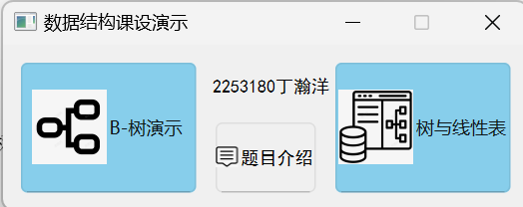
在菜单界面点击<树与线性表>进入综合应用界面。

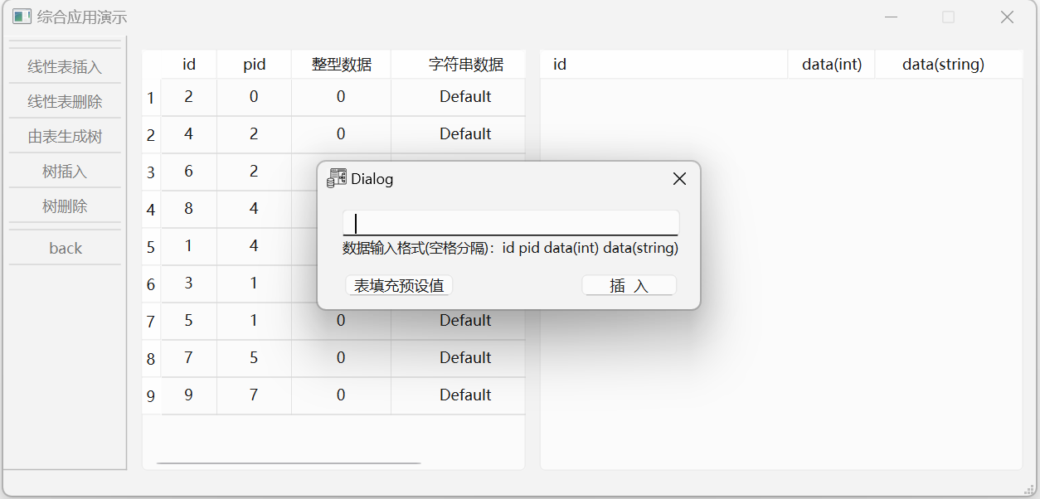
在线性表插入所属对话框选择<表填充预设值> ，线性表视图会自动更新。

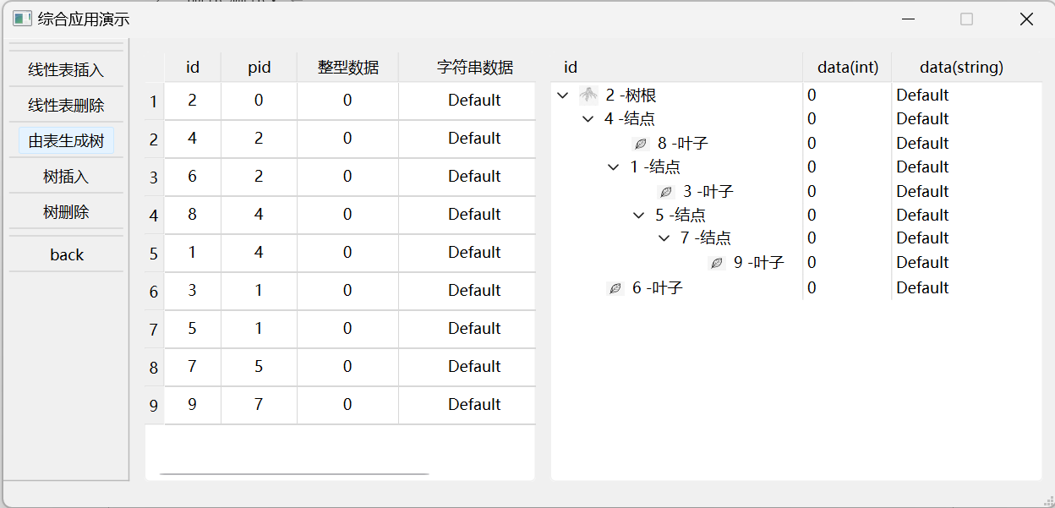
上述操作后，点击<由表生成树>，树的视图会更新。（至此为第一小题功能验证）
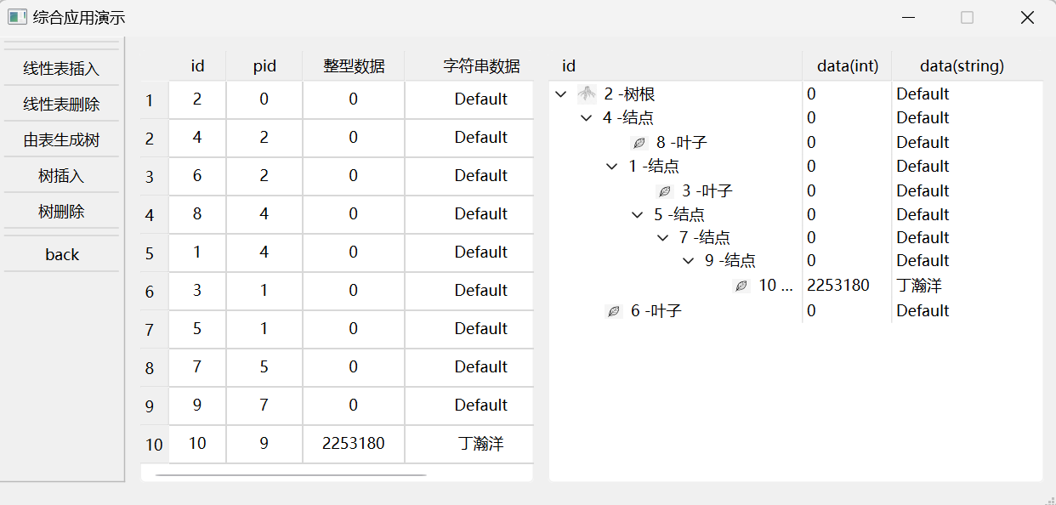
在此基础上，用树插入功能，插入“10 9 2253180 丁瀚洋”（代表在id为9的节点下插入子节点）
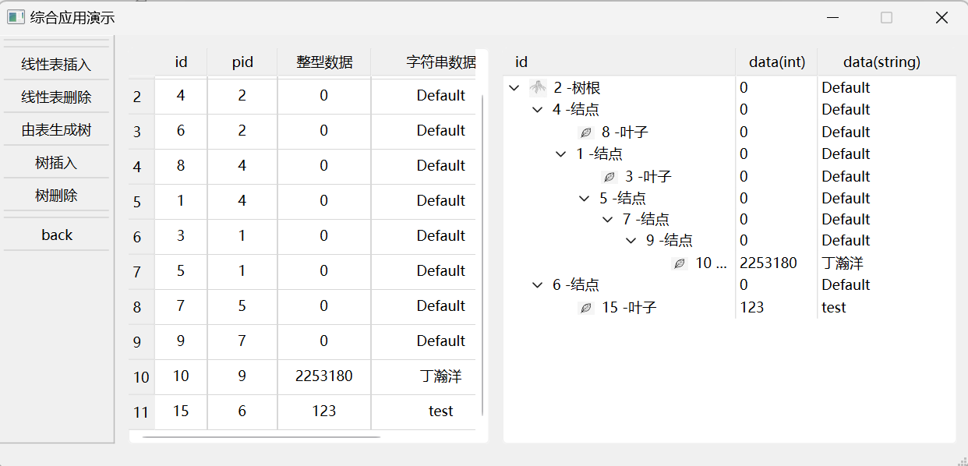
在此基础上，再用树插入功能，插入“15 6 123 test”（代表在id为6的节点下插入子节点）（至此为第二小题功能验证）

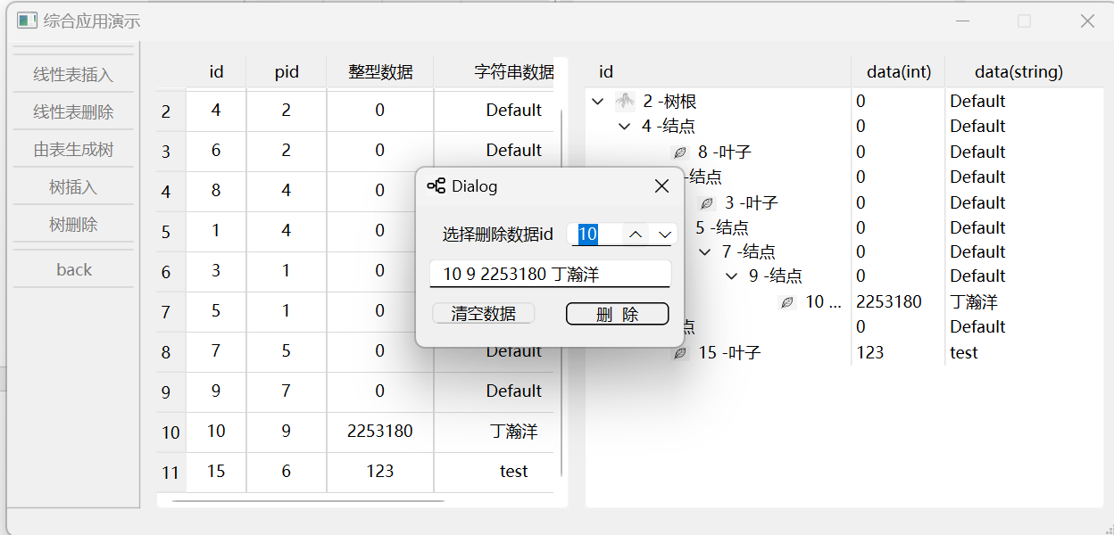
在此基础上，用树删除功能，对话框提供了数据id的SpinBox，用户可输入或选择id，下方会自动显示该id对应的数据。
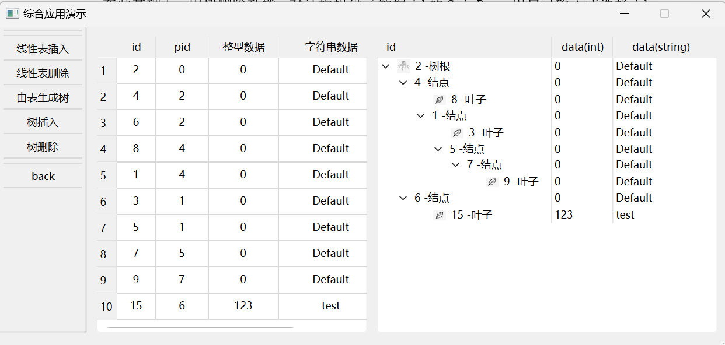
在此基础上，再点击删除即可。（至此为第三小题功能验证）
运行结果：
线性表和树插入、删除操作，转化操作能够正确执行，并更新界面显示。
程序在各种操作下运行稳定，无崩溃现象。能够处理非法输入，并提供错误提示。
Qt可执行文件exe发行过程：
在所有功能测试完毕后，将release文件夹中的exe文件复制到一个新的单独的文件夹里用于发布，打开 Qt 6.7.2 (MinGW 11.2.0 64-bit)，使用windeployqt工具命令，得到完整的exe程序发布集合和依赖关系。操作过程截图可参考第一部分的发行过程。
2.7操作说明
更加所编写的软件功能，通过图文结合的方式说明基本操作过程。
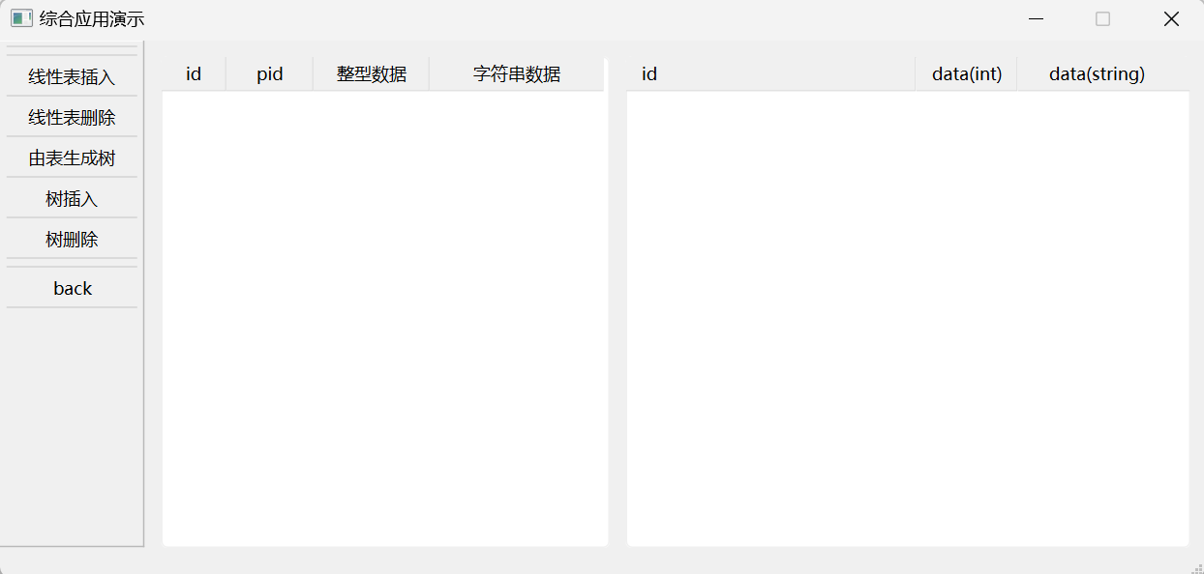
在菜单界面点击<树与线性表>进入综合应用界面
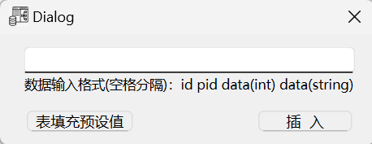
线性表插入：用户点击按键后会弹出对话框，在对话框中可按照要求输入待插入节点的信息，再单击<插入>或<回车键>实现数据插入；单击 <表填充预设值>线性表数据将被替换为预设数据。
线性表删除：用户点击按键后会弹出对话框，在对话框中可输入或选择待删除数据的id，同时文本框会给出此id对应数据的信息，单击<删除>或<回车键>实现数据删除。在对话框中单击<清空数据>，将清空线性表和树中数据。
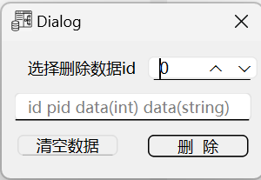
由表生成树：将线性表中数据按父子关系转成树结构并绘制。
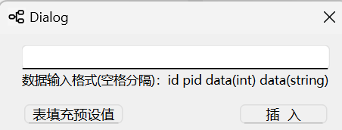
树插入操作：用户点击按键后会弹出对话框，在对话框中可按照要求输入待插入节点的信息，再单击<插入>或<回车键>实现节点插入。
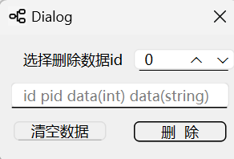
树删除操作：用户点击按键后会弹出对话框，在对话框中可输入或选择待删除节点的id，同时文本框会给出此id对应节点的信息，单击<删除>或<回车键>实现节点删除。在对话框中单击<清空数据>，将清空线性表和树中数据。
<back>按键：返回主菜单界面。
第三部分 实践总结
3.1.所做的工作
1. 初步准备：下载并配置Qt开发环境，在网上自学Qt使用教程，主要参考博客文章：《QT入门看这一篇就够了——超详细讲解（40000多字详细讲解，涵盖qt大量知识）》。
2. 自学实践：学习网上教程并完成了一个开发十位四则计算器应用的小实验，项目成果gitbash在了https://github.com/Higgsfield-DHY/Qt_calculator。
3. 正式开发工作：
Qt Creator创建项目，选择开发Widget类型窗体程序。
创建Menu的ui+h+cpp；设计Menu的ui；在menu.h中声明各种变量；编写menu.cpp以固定窗口大小、按键颜色、信号与槽的传递、编写按键触发的函数功能。
创建Intro的ui+h+cpp；设计Intro的题目说明窗口ui，放置文本界面QTextBrowser，编辑题目介绍和操作说明，放置返回按键并编辑转到槽函数；在intro.h中声明返回信号；编写intro.cpp的槽函数实现menu和intro的窗口互相跳转。
创建struct的h；编写并实现各个数据结构类的声明。
创建Btree与BNode的h+cpp；编写实现B树的节点结构和B树类和对B树的相关各项操作。
创建BtreeWindow的ui+h+cpp；设计BtreeWindow的窗口ui，放置多种功能按键与文字label，放置树视图QTreeView；在btreewindow.h中声明各种变量；编写btreewindow.cpp实现menu和BtreeWindow的窗口互相跳转，BtreeWindow中按键的函数与QTreeView的绘制函数。
创建linklist与tltree的h+cpp；编写实现链表类 LinkList 和节点类 Node，树类 Tree 和树节点类 pTree，包括对链表和树的操作成员函数。
创建TLWindow的ui+h+cpp；设计TLWindow的窗口ui，放置功能栏toolbar，建立多种动作（即功能按键），放置线性表视图QTableView与树视图QTreeView；在tlwindow.h中声明各种变量；编写tlwindow.cpp实现menu和TLWindow的窗口互相跳转，TLWindow中动作的相关函数与绘制函数。
创建TLInsertDialog和TLDeleteDialog的ui+h+cpp（与之前不同，此类文件为Dialog类型窗体程序）；设计窗口ui，放置文本输入框和功能按键；在.h文件中声明各种变量；编写.cpp文件实现Dialog窗口和TLWindow的窗口的跳转功能和相关按键功能函数。
4. Qt程序打包发布：所有功能测试完毕后，将工程改为release并编译，将release文件夹中的exe文件复制到一个新的单独的文件夹里用于发布，打开 Qt 6.7.2 (MinGW 11.2.0 64-bit)，使用windeployqt工具命令，得到完整的exe程序发布集合和依赖关系。
3.2.总结与收获
在此次基于Qt开发工具的数据结构课设开发过程中，我深刻学习到了一些关键技术要点和体会到了开发实践的重要性。
首先，通过这个项目，我对Qt开发框架有了更深一步的了解并能够更熟练的应用。一开始选择Qt的原因主要是它提供了强大的图形用户界面（GUI）库，可以方便地开发桌面应用程序。特别是在这个项目中，QMainWindow、QStandardItemModel、QTreeView等控件需要构建复杂的图形界面，而在Qt中通过信号与槽机制，能够实现用户与界面之间的交互。这种事件驱动的编程模式易于学习而且开发效率很高，也让程序更加稳定和易于维护。
其次，我还收获了在数据结构方面的应用知识。我将链表和树的操作与Qt的图形界面相结合，通过设计若干类结构与逻辑关系，实现了链表与树之间的数据转换，并通过Qt的视图模型展示数据。这个过程让我深刻理解了数据结构与算法在实际应用中的重要性，特别是在链表和树的实现方面。
此外，这个项目还让我认识到代码模块化设计的重要性。在实际开发中，每个功能模块拆分开来，每个类都有其明确的功能职责，例如TLWindow类负责界面管理和交互，而LinkList和Tree类则专注于数据结构的实现，这种模块化代码设计能使得项目开发便捷、代码易读。
通过这个课设，我对理论知识和实践经验相结合的重要性理解更深刻了。数据结构和算法的理论内容在实际开发中是解决问题的核心要点。并且还发现了Qt，作为一个强大的开发框架，为窗体程序开发提供了极大的便利和灵活性，以此助我将理论转化为实际的应用程序，供用户使用。总体来说，这次课设让我受益匪浅，也为未来的学习和工作打下了坚实的理论与实践基础。
第四部分 参考文献
[1] 施菊,张庆,赵冰.Qt开发平台的搭建与应用[J].制导与引信,2012,33(02):56-58.
[2] 万长胜,金革,王坚,等.用Qt进行面向对象软件的设计与开发[J].核电子学与探测技术,2004,(03):311-313.
[3] 许德新,谈振藩,高延滨.基于Qt组件库应用程序的生成及其跨平台实现[J].东北农业大学学报,2006,(03):373-376.DOI:10.19720/j.cnki.issn.1005-9369.2006.03.019.
[4] 龚凌璞.Qt框架中信号和槽机制的研究[J].计算机光盘软件与应用,2013,16(11):281+283.
[5] 贺志朋.浅析QT入门之信号与槽机制[J].山东工业技术,2016,(22):142.DOI:10.16640/j.cnki.37-1222/t.2016.22.122.
[6] 邹茜.基于Qt的GUI应用程序开发[J].科技信息,2010,(18):596-597.
[7] 刘艳青,苏桂莲.基于Qt4的图形用户界面程序的设计与实现[J].现代计算机(专业版),2009,(03):170-172.
[8] 陈琦.QT的编程技术及应用[J].科技信息,2008,(33):503-504.
[9] 李全虎.交互界面开发工具-Qt[J].中国科技信息,2005,(05):33.

